Трудовые права несовершеннолетних работников
Главное — трудовой договор
Если тебе еще нет восемнадцати лет, и ты устраиваешься на работу — нужно заключить трудовой договор.

Трудовой договор - документ в письменной форме, в котором прописаны права и обязанности работника и работодателя, а самое главное — все обязательные условия труда.

Трудовой договор с работодателем можно заключать самостоятельно, начиная с 16 лет. Или с 15 лет, если ты получаешь общее образование по иной, чем очной, форме обучения. В соответствии со статьей 63 Трудового кодекса РФ с письменного согласия (попечителя) и органа опеки трудовой договор может быть заключен с лицом, получившим общее образование и достигшим возраста четырнадцати лет, для выполнения легкого труда, не причиняющего вреда его здоровью, либо с лицом, получающим общее образование и достигшим возраста четырнадцати лет, для выполнения в свободное от получения образования время легкого труда, не причиняющего вреда его здоровью и без ущерба для освоения образовательной программы.

! Трудовой договор должен быть оформлен не позднее трех дней со дня фактического начала трудовой деятельности работника.

Статьей 67 ТК РФ установлено, что трудовой договор между работником и работодателем заключается в письменной форме, составляется в 2 экземплярах, каждый из которых подписывается сторонами трудовых отношений.

Один экземпляр трудового договора передается работнику, другой — хранится у работодателя. Получение работником экземпляра трудового договора должно подтверждаться подписью работника на экземпляре трудового договора, хранящегося у работодателя.

Одновременно с заключением трудового договора работодатель издает приказ о приеме на работу. Приказ о приеме на работу доводится работнику под роспись в 3-дневный срок со дня фактического начала работы.

При приеме на работу работодатель обязан ознакомить работника с правилами внутреннего трудового распорядка (ст. 68 ТК РФ).
В соответствии со ст. 66 ТК РФ работодатель ведет трудовые книжки на каждого работника, проработавшего у него свыше 5 дней, в случае, когда работа у данного работодателя является основной.

Оплата труда несовершеннолетних работников

Заработная плата работникам в возрасте до восемнадцати лет выплачивается пропорционально отработанному времени.

Особенности труда несовершеннолетних

Какие документы приготовить?

- паспорт
- страховое свидетельство государственного пенсионного страхования (за исключением случаев поступления на работу впервые)
- ИНН - идентификационный номер налогоплательщика
- документ об образовании
- медицинская справка о состоянии здоровья
- реквизиты банковского счета
- справка об отсутствии судимости
Дополнительно - если тебе 14 лет:
- документ, подтверждающий согласие органа опеки и попечительства (ст. 63 ТК РФ) — при совмещении учебы и работы
- документ из образовательного учреждения с указанием режима обучения
Лица, достигшие 14-летнего возраста, могут приниматься на работу с соблюдением условий: договор заключается для выполнения легкого труда, труд не должен причинять вред здоровью, процесс обучения в учебном заведении не должен нарушаться (ст. 63 ТК РФ)

Справка о состоянии здоровья
Статьей 69 ТК РФ предусмотрено, что при заключении трудового договора с лицом, не достигшим 18 лет, при поступлении на работу необходимо представить справку о состоянии здоровья.

Продолжительность рабочего дня подростка
Статьей 92 ТК РФ установлена сокращенная продолжительность рабочего времени:

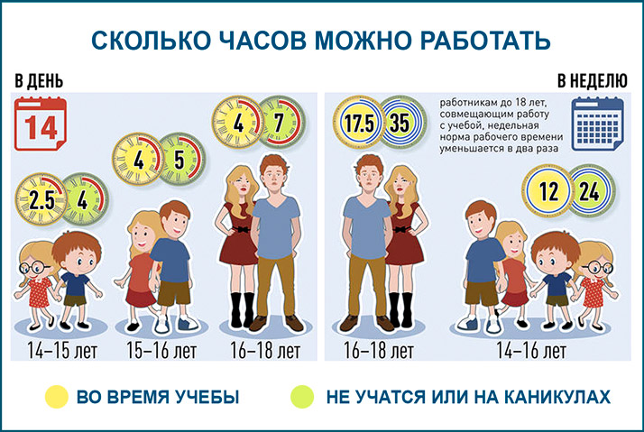

Направить заявление в КУ «Междуреченский центр занятости населения» о предоставлении государственной услуги по содействию в поиске подходящей работы в электронной форме необходимо через личный кабинет Единой цифровой платформы в сфере занятости и трудовых отношений «Работа в России» (https://trudvsem.ru/). Неотъемлемой частью заявления в электронной форме является резюме.
Алгоритм регистрации несовершеннолетних граждан на единой цифровой платформе «Работа в России»:
Шаг 1 – Авторизация на единой цифровой платформе «Работа в России» через учетную запись ЕСИА (Единая система идентификации и аутентификации - Госуслуги).
Шаг 2 – Создание резюме в личном кабинете соискателя. После заполнения блоков резюме нажать на кнопку «Сохранить и опубликовать». Резюме отправляется на проверку (модерацию). После успешной проверки статус изменится на «Одобрено»;
Шаг 3 – Подача заявления на содействие в поиске подходящей работы. В блоке личные данные заявителя выбрать пункт «Я ищу работу и не претендую на признание безработным». Необходимо заполнить запрашиваемую информацию, прикрепить резюме и отправить заявление.

Наш адрес: п.г.т. Междуреченский, ул. Первомайская, 23 «Б», тел. (34677) 41-917


Казенное учреждение
ХМАО - Югры
«Междуреченский центр
занятости населения»

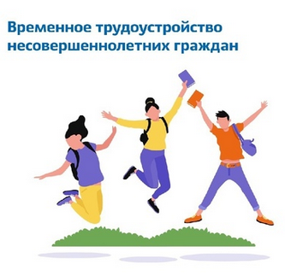

Памятка по правовому просвещению несовершеннолетних граждан

п.г.т. Междуреченский
2022 г.

